Родители, оторвитесь от своих забот, загляните в глаза ребенку, почувствуйте, что его тревожит, какие у него проблемы, сядьте и поговорите по душам!

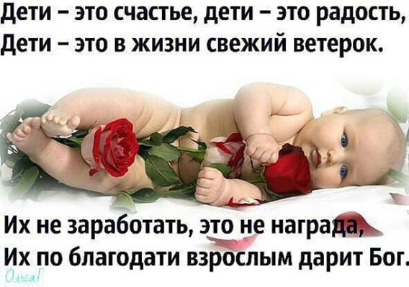

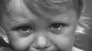

Уважаемые родители!
За консультацией по вопросам семейного воспитания, взаимодействия с детьми Вы можете обратиться к нам
по адресу:

МУНИЦИПАЛЬНОЕ БЮДЖЕТНОЕ ОБРАЗОВАТЕЛЬНОЕ УЧРЕЖДЕНИЕ
«ГЛЯДЕНСКАЯ СРЕДНЯЯ ОБЩЕОБРАЗОВАТЕЛЬНАЯ ШКОЛА»
662220. Красноярский край, Назаровский район, п. Глядень, ул.Новая 28,
Телефон: (8-39-155) 94-1-41,
Email: glyaden@mail.ru

Муниципальное бюджетное общеобразовательное учреждение «Гляденская средняя общеобразовательная школа»

Прежде чем применить наказание
к ребенку,

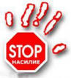
2021г.
НАСИЛИЕ НАД ДЕТЬМИ – это повторяющийся с увеличением частоты цикл физического, словесного, духовного и экономического оскорбления с целью контроля, запугивания, внушение чувства страха со стороны взрослого по отношению к ребенку.
Выделяют четыре вида жестокого обращения с детьми:
1. Физическое насилие – это любое неслучайное нанесение повреждения ребенку в возрасте до 18 лет родителями или лицом, осуществляющим уход или опеку (побои, встряхивания, ожоги, человеческие укусы, удушение, приводящие к синякам и рубцам, переломам, шрамам или внутренним повреждениям).
2. Сексуальное насилие – это использование ребенка или подростка другим лицом для получения сексуального удовлетворения.
3. Пренебрежение – это хроническая неспособность родителя или лица, осуществляющего уход, обеспечить основные потребности ребенка, не достигшего 18 лет, в пище, одежде, жилье, медицинском уходе, образовании, защите и присмотре.
4. Психологическое жестокое обращение включает: психологическое пренебрежение – последовательную неспособность родителя или лица, осуществляющего уход, обеспечить ребенку необходимую поддержку, внимание и привязанность;
психологическое жестокое обращение – хронические модели поведения, такие как унижение, оскорбление, высмеивание ребенка.
Специалисты утверждают, что физические наказания:
- Преподают ребенку урок насилия.
- Нарушают безусловную уверенность, в которой нуждается каждый ребенок что он любим.
- Содержат ложь: притворяясь, будто решают педагогические задачи, родители, таким образом, срывают на ребенке свой гнев. Взрослый бьет ребенка только потому, что его самого били в детстве.
- Учат ребенка принимать на веру противоречивые доказательства: "Я бью тебя для твоего собственного блага". Мозг ребенка хранит эту информацию.
- Вызывают гнев и желание отомстить, желание это остается вытесненным и проявляется только много позже.
- Разрушают восприимчивость к собственному страданию и сострадание к другим, ограничивая, таким образом, способность ребенка познавать себя и мир.
Какой урок из этого выносит ребенок?
- Ребенок не заслуживает уважения.
- Хорошему можно научиться посредством наказания (оно обычно научает ребенка желанию наказывать, в свою очередь, других).
- Страдание не нужно принимать близко к сердцу, его следует игнорировать (это опасно для иммунной системы).
- Насилие – это проявление любви (на этой почве вырастают многие извращения).
- Отрицание чувств – нормальное здоровое явление.
- От взрослых нет защиты.
Каким образом проявляется вытесненный гнев у детей?
- Насмешками над слабыми и беззащитными.
- Драками с одноклассниками.
- Унижением девочек, символизирующих мать.
- Плохим отношением к учителю.
- Выбором телепередач и видеоигр, дающих возможность заново испытать вытесненные чувства ярости и гнева.
- Нарушениями поведения.

